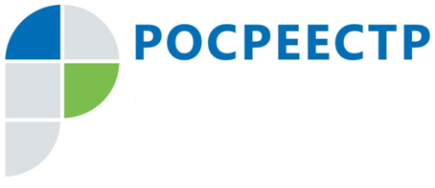

**Управление Федеральной службы**

**государственной регистрации,**

**кадастра и картографии**

**по Московской области**

**ПРЕСС-РЕЛИЗ**

**Подмосковный Росреестр лидер по количеству регистрационных действий**

**с недвижимостью в июле 2017 года**

**Московская область, 30 августа** - Управление Росреестра по Московской области (Управление) подвело итоги регистрационных действий за июль 2017 года. Всего зарегистрировано 134 340 прав, ограничений (обременений) прав на недвижимое имущество и сделок с ним.

Зарегистрировано 48 455 прав на жилые помещения и 34 252 права на земельные участки. Общее количество регистрационных записей об ипотеке составило 19 006. Зарегистрировано 7 212 договоров участия в долевом строительстве.

Управление напоминает о возможности получения государственных услуг Росреестра без посещения регистрирующего органа. При использовании бесконтактных технологий получения государственных услуг Росреестра снижается размер госпошлины для физических лиц на 30 %.

**Страница Управления Росреестра по Московской области в Facebook:**

Facebook.com/Управление-Росреестра-по-Московской-области-1125211070853056/?ref=bookmarks.

**Пресс-служба Управления Росреестра по Московской области:**

Гореева Кристина Вячеславовна [ypravleniemo@yandex.ru](mailto:ypravleniemo@yandex.ru) +7 (915) 206-52-51